TS1- CURS 14

Exemplul 4.8
Să se deseneze caracteristica polară pentru sistemul de ordinul unu cu funcţia de transfer
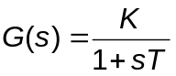.
Soluţie Funcţia de frecvenţă a sistemului considerat este:
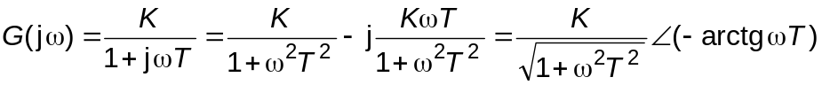. (a)
La o evaIuare grosieră avem următoarele valori ale funcţiei de frecvenţă 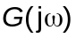:
− 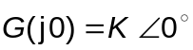 la 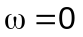;
− 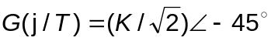 la 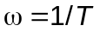;
− 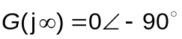 pentru .
Pentru a obţine forma exactă de variaţie a curbei polare notăm 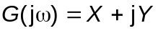, unde X şi Y au, conform relaţiei (a), expresiile (vezi şi figura 4.17a):
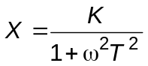 şi 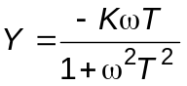. (b, c)
În continuare căutăm o relaţie între coordonatele planului X−Y. În acest scop vom elimina parametrul 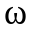 din relaţiile (b) şi (c). Se obţine succesiv
Ultima ecuaţie ne arată că locul de transfer al sistemului de ordinul unu este un cerc de rază 0.5K cu centrul plasat în punctul 0.5K de pe axa reală (figura 4.17b). Semicercul situat deasupra axei reale se obţine pentru 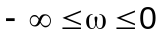, iar semicercul aflat sub axa reală corespunde domeniului 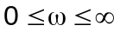.
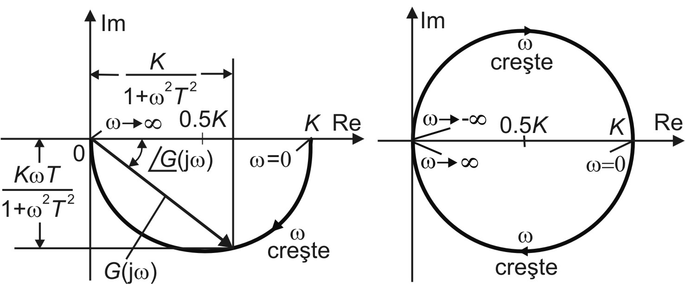

a) | b)
Figure 4.17
Exemplul 4.9
Să se deseneze curba polară pentru sistemul de ordinul doi cu funcţia de transfer:
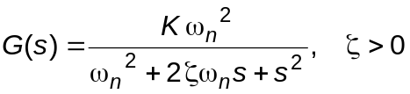.
Rezolvare În acest caz funcţia de frecvenţă va avea expresia:
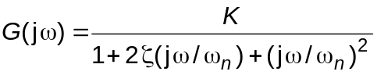.
Curba polară pleacă din punctul 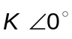, pentru ω=0, şi ajunge în punctul 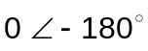 când ω tinde la infinit. Rezultă că porţiunea de înaltă frecvenţă a locului de transfer al functiei complexe este tangentă la semiaxa reală negativă. În figura 4.18 se prezintă caracteristicile polare ale elementului de ordinul doi obţinute cu un program MATLAB, pentru diverse valori ale factorului de amortizare.
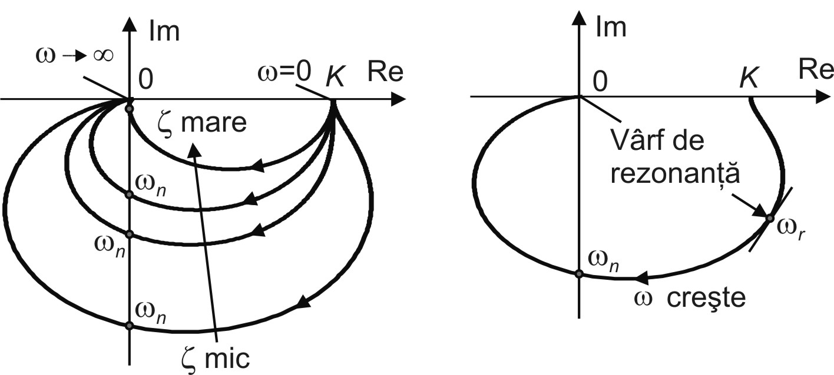
a) | b)
Figura 4.18
Se constată că forma caracteristicilor polare ale sistemului de ordinul doi, depinde de factorul de amortizare, dar alura acestora este similară atât în cazul subamortizat 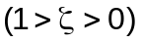 cât şi în cazul supraamortizat, 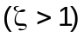.
În cazul sistemului de ordinul doi subamortizat la pulsaţia 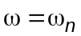, avem 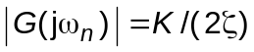 şi unghiul de fază egal cu 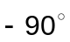. Prin urmare pulsaţia la care locul de transfer al funcţiei de frecvenţă intersecteză axa imaginară este tocmai pulsaţia naturală neamortizată, 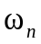. Punctul de pe curba polară pentru care modulul funcţiei de frecvenţă are valoarea maximă corespunde (frecvenţei) pulsaţiei de rezonanţă, 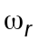 (Figura 4.18b). Factorul de rezonanţă al sistemului cu funcţia de frecvenţă se obţine raportând modulul vectorului de la pulsaţia de rezonanţă la modulul vectorului complex de la pulsaţia 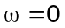.
În cazul sistemelor supraamortizate, pentru mult mai mare decât unu locul de transfer tinde spre un semicerc. Acest aspect rezultă ca urmare a faptului, că la sistemele de ordinul doi, puternic amortizate, rădăcinile ecuaţiei caracteristice sunt reale şi una dintre acestea este mult mai mică decât cealaltă. Deoarece pentru suficient de mare efectul rădăcinii cu valoare absolută mai mare asupra răspunsului devine neglijabil, rezultă că sistemul are o comportare similară cu cea a elementului de ordinul unu.
Forma generală a curbelor polare
Considerăm funcţia de frecvenţă a sistemului în circuit deschis cu forma:
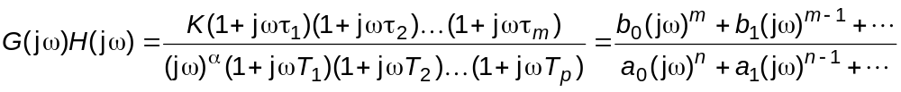,
unde .
Ca o regulă generală, dacă gradul numitorului este mai mare decâ cel al numărătorului, atunci locul de transfer al funcţiei complexe converge spre originea planului complex în sens orar, fiind tangent la una din semiaxe, aşa cum se vede în figura 4.19a (pentru 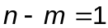 locul este tangent la semiaxa imaginară negativă, dacă 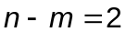 locul este tangent la semiaxa reală negativă şi pentru 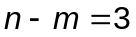 locul este tangent la semiaxa imaginară pozitivă).
Forma generală a curbelor polare pentru pulsaţii joase (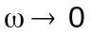) este determinată de valorile lui , după cum urmează:
1. Pentru 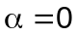 (sisteme de tip 0), punctul de pornire al curbei polare (care corespunde pulsaţiei 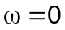) are o valoare finită şi este plasat pe semiaxa reală pozitivă. Tangenta la curba polară în acest punct este perpendiculară pe axa reală.
2. Pentru 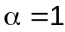 (sisteme de tip 1), datorită factorului 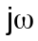 din numitor, la 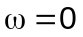 modulul funcţiei complexe este infinit, şi faza devine egală cu . Prin urmare, la pulsaţii joase curba polară tinde spre infinit, asimptotic la o linie paralelă cu semiaxa imaginară negativă.
3. Pentru 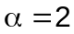 (sisteme de tip 2), datorită factorului 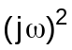 din numitor, când 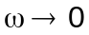 modulul funcţiei tinde la infinit, şi faza este egală cu 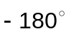. Aşadar, în acest caz, la pulsaţii joase tangenta la curba polară este o linie paralelă la semiaxa reală negativă. Formele generale ale curbelor polare, pentru sistemele de tipul 0, 1 şi 2, în zona pulsaţiilor de valoare mică sunt prezentate în figura 4.19b.

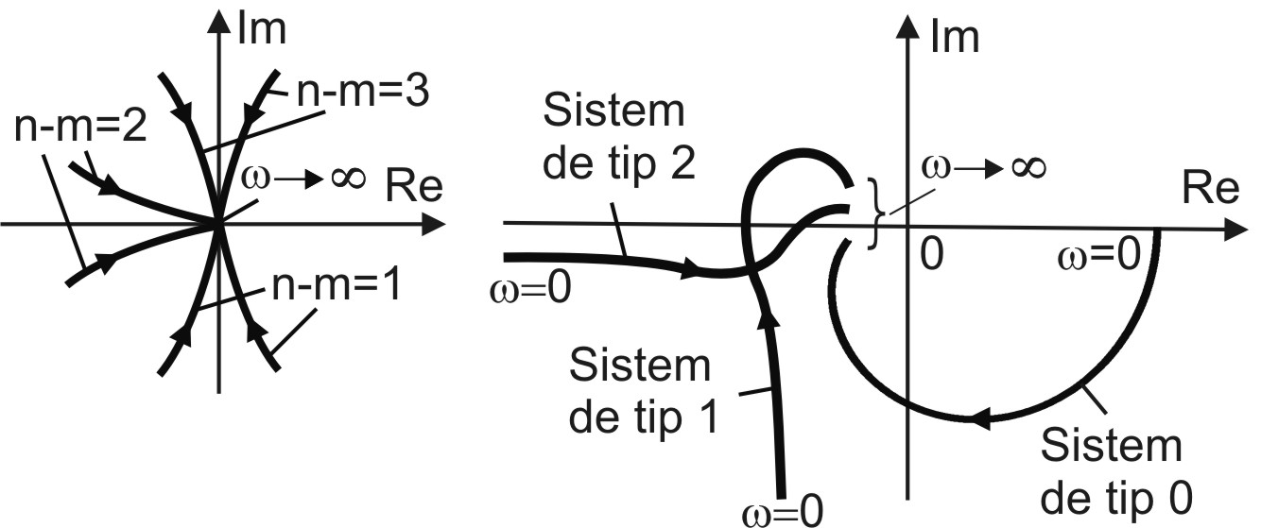

a) | b)
Figura 4.19
Subliniem faptul că forma curbelor polare în zona pulsaţiilor de valoare medie şi mare este puternic influenţată de constantele de timp de la numărătorul funcţiei de frecvenţă. În figura 4.20 se prezintă curbele polare pentru două funcţii de transfer, similare la numitor, dar care au polinoamele de la numărător diferite.
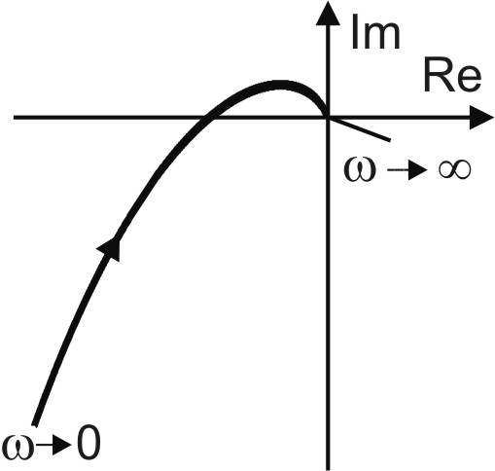 | 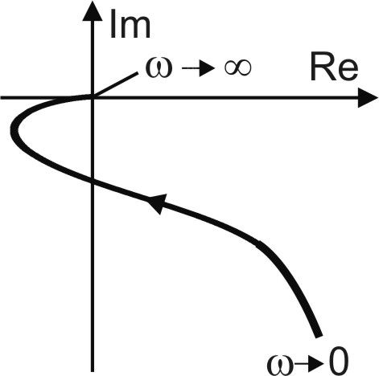
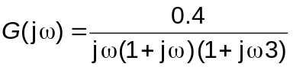 | 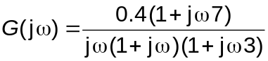
a) | b)
Figura 4.20
4.7. INDICATORI DE CALITATE ÎN DOMENIUL FRECVENŢEI. CORELAŢII CU INDICATORII DE CALITATE DIN DOMENIUL TIMPULUI
4.7.1. Indicatori de calitate în domeniul frecvenţei
Considerăm sistemul cu reacţie negativă unitară cu funcţia de transfer în circuit închis
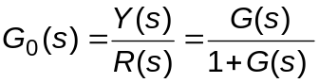.
Răspunsul în frecvenţă a acestui sistem este dat de funcţia
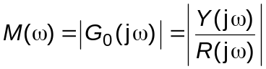, (4.40a)
sau în decibeli 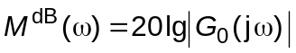. (4.40b)
Caracteristicile principale ale răspunsului în frecvenţă al sistemului în circuit închis sunt, de obicei, evaluate cu următorii indicatori de calitate:
− marginea de amplitudine, m_{a} ;
− marginea de fază, m_{f}=γ;
− vârful de rezonanţă, M_{r};
− lărgimea (lăţimea) de bandă, 0 − ω_{b}.
Marginea de amplitudine şi marginea de fază
În figura 4.33a se prezintă curbele polare 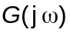 pentru trei valori diferite ale factorului de amplificare K al sistemului în circuit deschis.
Pentru valori mici ale lui K, sistemul este stabil. Când factorul de amplificare creşte la o anumită valoare, locul de transfer trece prin punctul 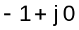. Aceasta înseamnă că pentru această valoare a lui K sistemul este la limita de stabilitate şi răspunsul la treaptă va fi oscilant neamortizat. Pentru valori mari ale lui K, sistemul devine instabil.
În general, cu cât locul este mai aproapiat de punctul , cu atât este mai oscilant răspunsul sistemului.
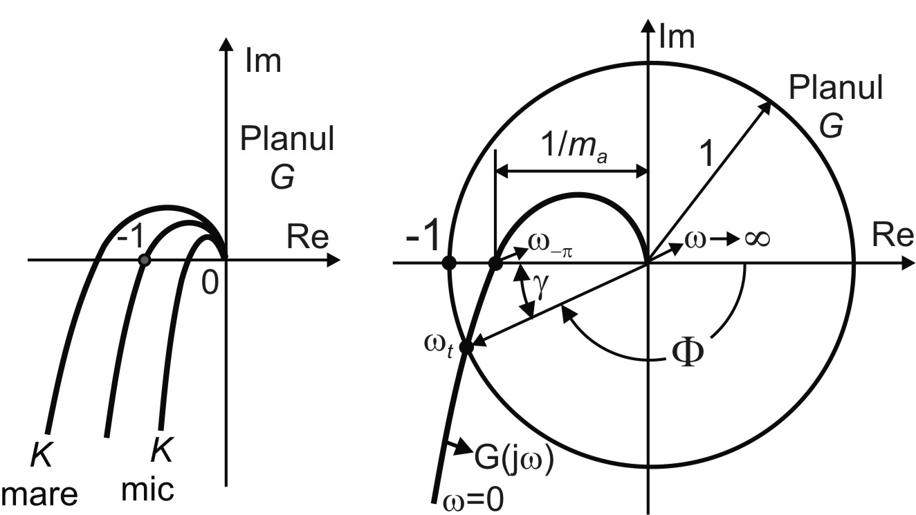

a) | b)
Figura 4.33.
Apropierea locului de punctul poate fi utilizată ca o măsură a gradului de stabilitate a sistemului. Pentru evaluarea concretă a gradului de apropiere a locului de punctul , se utilizează mărimile margine de amplitudine şi margine de fază.
Referindu-ne la figura 4.33b, introducem mărimile:
− pulsaţia de tăiere, 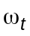, definită conform relaţiei 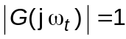;
− pulsaţia de fază, 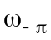, pentru care avem relaţia 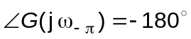.
Cu aceste notaţii vom avea marginea de amplitudine (ma), m_{a} definită cu relaţia
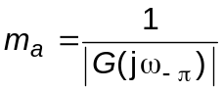, (4.38a)
sau în decibeli
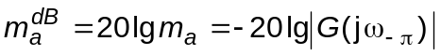, (4.38b)
şi marginea de fază (mf), γ definită conform relaţiei
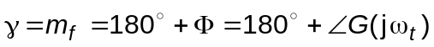. (4.39)
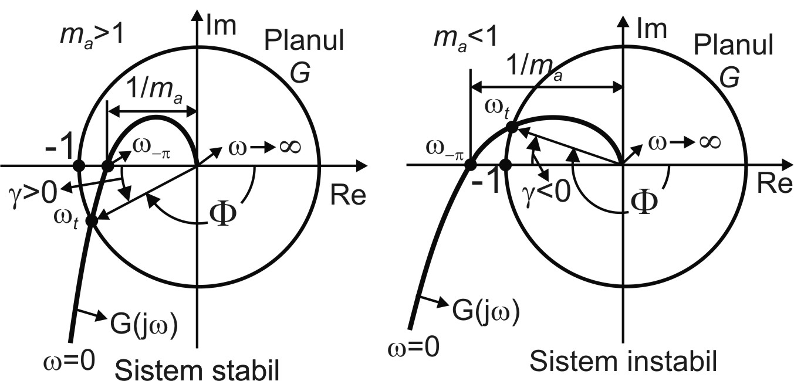

a) | b)
Figura 4.34.
Remarcăm faptul că, deoarece unghiul de fază  din figura 4.33b şi 4.34 este măsurat în sens orar, acesta are valoare negativă.
Figura 4.34 ilustrează mărimile margine de amplitudine şi margine de fază în cazul unui sistem stabil (a), respectiv instabil (b).
De aici rezultă că un sistem este stabil dacă marginea de amplitudine este mai mare decât unu şi în acelaşi timp marginea de fază este pozitivă sau dacă ω_{t}<ω_{−π}.
Marginea de amplitudine şi marginea de fază pot fi definite şi pe baza caracteristicilor Bode. Punctul critic din planul complex s corespunde în diagramele Bode liniilor de 0 dB şi . Pulsaţia de tăiere se obţine la intersecţia caracteristicii logaritmice a modulului cu linia de zero dB, iar pulsaţia de fază la intersecţia curbei fazei cu orizontala de .
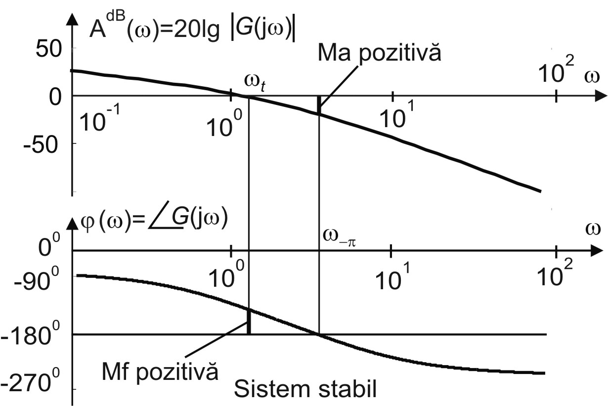

Figura 4.36.

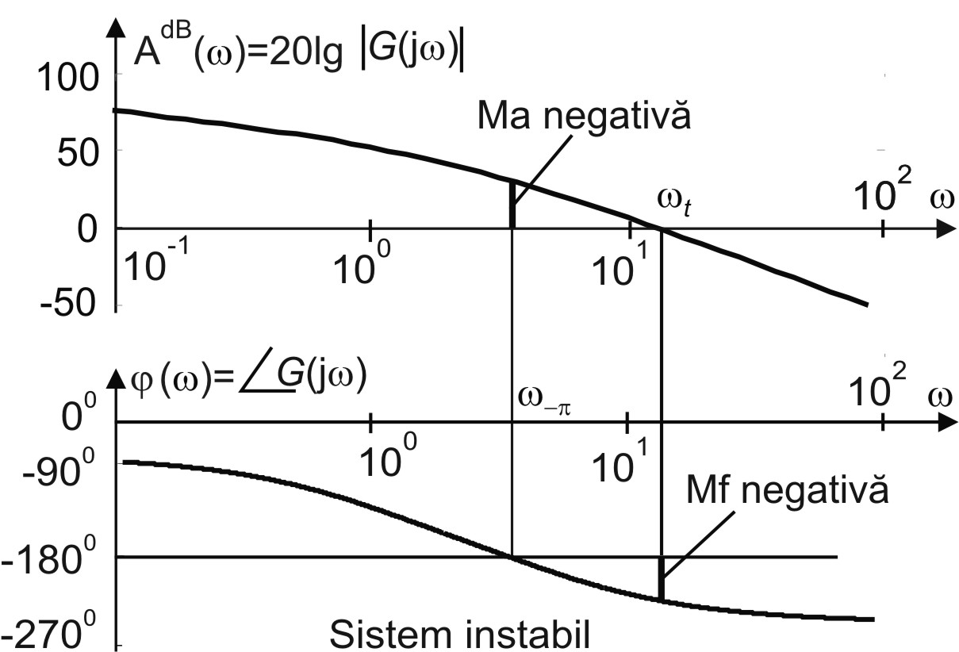

Figura 4.37.
Figurile 4.36 and 4.37 prezintă modul de definire a marginii de amplitudine (ma) şi a marginii de fază (mf) pentru un sistem stabil, respectiv instabil. Marginea de amplitudine exprimată în decibeli este pozitivă dacă 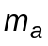 este mai mare decât 1, respectiv negativă, în caz contrar. În acest caz sistemul în circuit închis este stabil dacă marginea de amplitudine este pozitivă (în decibeli) şi în acelaşi timp marginea de fază este pozitivă.
Pentru un sistem stabil, marginea de amplitudine indică cât de mult poate fi mărit factorul de amplificare al sistemului deschis până la limita de stabilitate a sistemului închis. În cazul sistemelor instabile marginea de amplitudine arată cât trebuie redus factorul de amplificare al sistemului deschis pentru a se obţine un sistem stabil în circuit închis. Marginea de amplitudine a sistemelor de ordinul unu şi doi este infinită, deoarece curbele polare ale acestor elemente nu intersectează semiaxa reală negativă, deci, teoretic aceste sisteme nu pot fi instabile.
În legătură cu aceşti indicatori subliniem faptul că, deşi marginile de amplitudine şi de fază caracterizează răspunsul în frecvenţă al sistemului în circuit închis, aceşti indicatori se calculează utilizând funcţia de frecvenţă a sistemului în circuit deschis, G(jω).
Vârful de rezonanţă
Vârful de rezonanţă este valoarea maximă a modulului (în unităţi naturale sau în decibeli) din răspunsul în frecvenţă a sistemului în circuit închis.
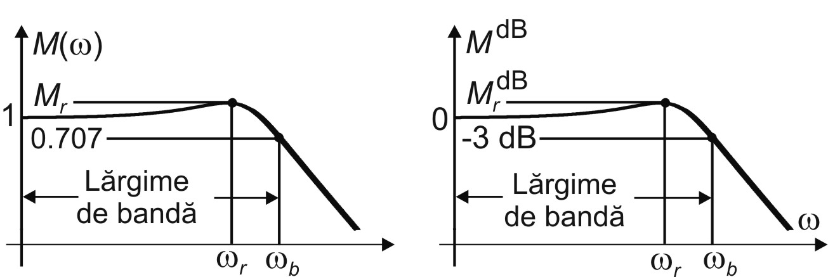

a) | b)
Figura 4.40.
Indicatorii de calitate, vârful de rezonanţă şi largimea de bandă, se definesc, ca în figura 4.40, pe baza răspunsului în frecvenţă a sistemului în circuit închis.
Vârful de rezonanţă poate fi calculat analitic numai pentru sistemul în circuit închis de ordinul doi. În sectiunea 4.2.1 am demonstrat că vârful de rezonanţă la sistemului de ordinul doi se produce la pulsaţia (de rezonanţă)
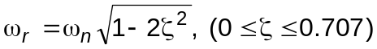, (4.33)
şi are valoarea
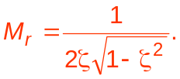 (4.34)
Având în vedere relaţia (4.33), se poate vedea că este real numai dacă 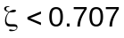. Pentru 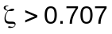 nu există rezonanţă şi valoarea lui 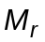 este egală cu unitatea.
În general, modulul vârfului de rezonanţă oferă informaţii despre stabilitatea relativă a sistemului. O valoare mare a vârfului de rezonanţă indică prezenţa unei perechi de poli dominanţi ai sistemului închis, cu o valoare mică a factorului de amortizare, care vor produce un răspuns tranzitoriu puternic oscilant. Pe de altă parte un vârf de rezonanţă cu valori apropiate de unu indică faptul că sistemul este bine amortizat.
Lărgimea de bandă
Referindu-ne la figura 4.40, vom defini pulsaţia de bandă ω_{b}, conform ralaţiei:
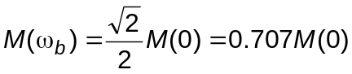, (4.41a)
sau
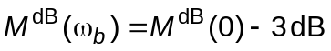. (4.41b)
Domeniul pulsaţiilor 0 ≤ ω ≤ ω_{b} în care modulul funcţiei de frecvenţă (4.40b) nu scade sub valoarea 0,707M(0) (sau sub valoarea de −3 dB), se numeşte lărgime de bandă a sistemului.
Lărgimea de bandă indică cât de bine poate sistemul să urmărească o sinusoidă aplicată la intrare. Pentru ca sistemul să poată urmări cu precizie mărimi de intrare cu forme de variaţie arbitrare este necesar ca lărgimea de bandă să fie cât mai mare. Pe de altă parte însă, din punctul de vedere al zgomotului, este indicat ca lărgimea de bandă să nu fie prea mare. Subliniem faptul că un sistem cu lărgime mare de bandă necesită pentru realizarea practică, componente performante, astfel încât costurile de implementare a sistemului cresc.
Lărgimea de bandă poate fi calculată analitic pentru elementul de ordinul doi. Pentru a determina lărgimea de bandă în acest caz, se aplică condiţia (4.41) ecuaţiei 4.32 şi astfel obţinem
,
de unde având în vedere că M(0)=1, rezultă
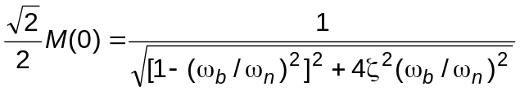.
Notând 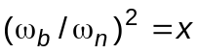 vom avea ecuaţia
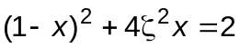, sau 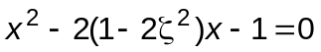,
cu soluţia
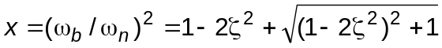,
de unde obţinem
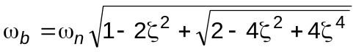. (4.42)
Pentru 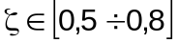 se poate utiliza relaţia aproximativă 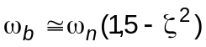. Dacă 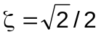, pulsaţia de bandă are valoarea 

